Pielikums

Olaines novada pašvaldības domes 2025.gada 30.jūlija sēdes lēmumam (11.prot., 22.2.p.)

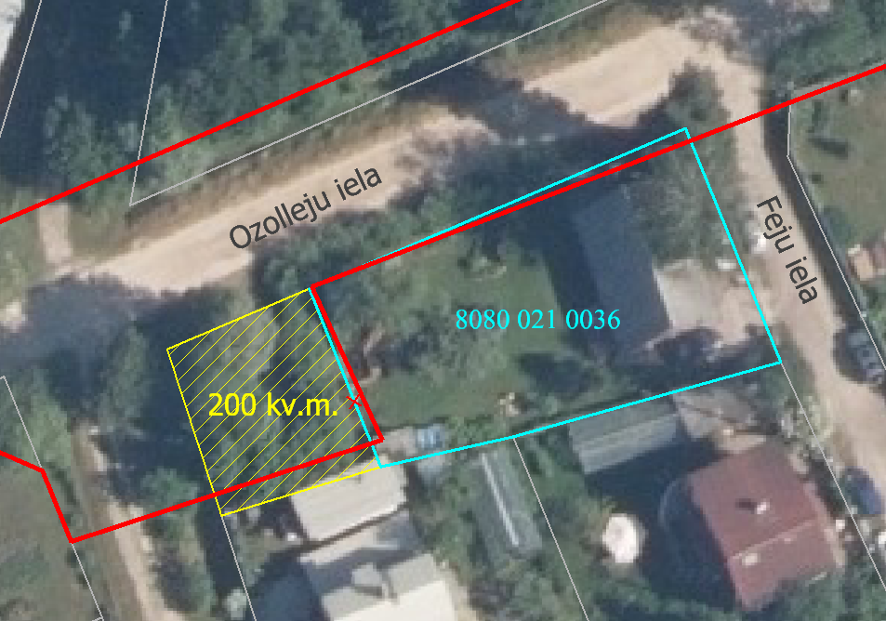

Būvvaldes specialists teritoriālplānojuma

un zemes ierīcības jautājumos (paraksts) Sanda Kristāla